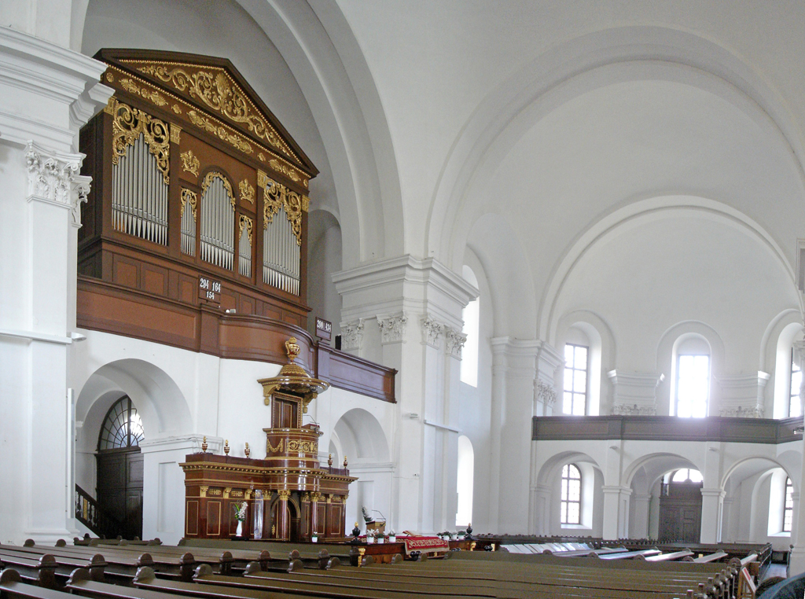
http://keptar.oszk.hu/html/kepoldal/index.phtml?id=14415

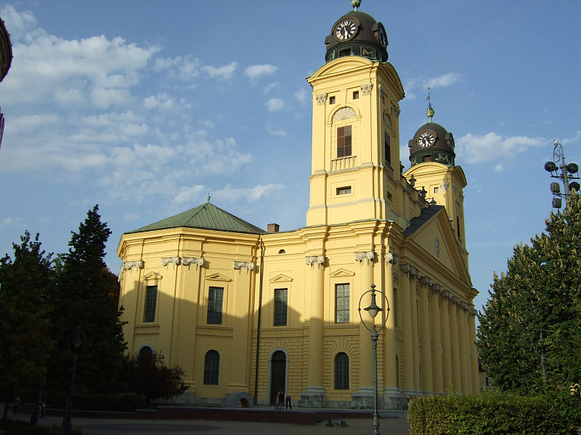
https://hu.wikipedia.org/wiki/Reform%C3%A1tus_nagytemplom_(Debrecen)#/media/File:Ref._Nagytemplom_(5233._sz%C3%A1m%C3%BA_m%C5%B1eml%C3%A9k)_4.jpg

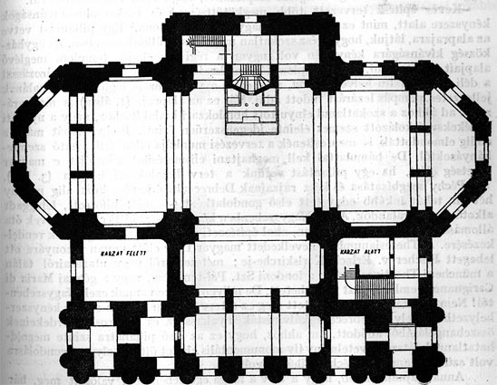

http://arch.et.bme.hu/arch_old/epitesz5.html

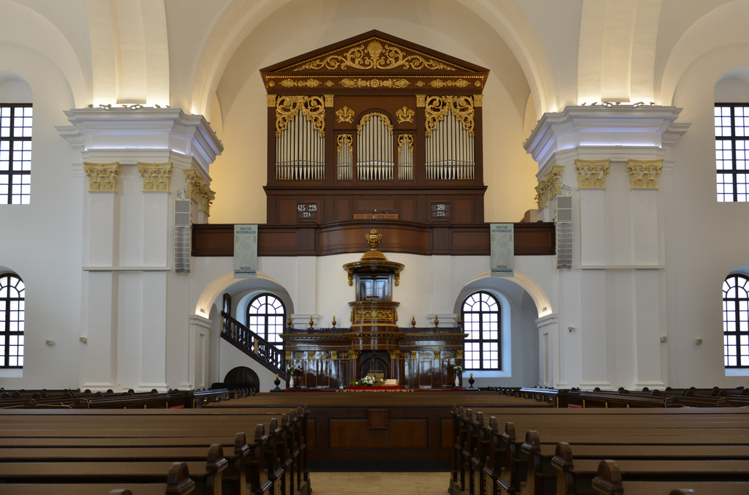
http://www.nagytemplom.hu/_projects/nagytemplom/uploads/common/content/images/lead_images/58f85e27ec78a/hu_NAGYTEMPLOMI%20ORGONA%20003.jpg

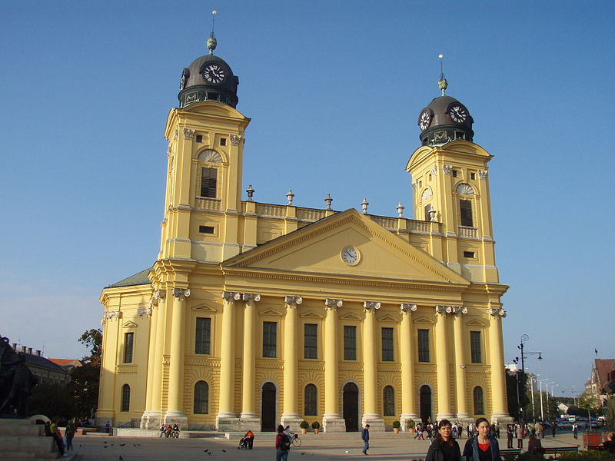
https://hu.wikipedia.org/wiki/Reform%C3%A1tus_nagytemplom_(Debrecen)#/media/File:Debreceni_reform%C3%A1tus_nagytemplom.jpg

